Bridge Preamp

-------===+ Все просто! +===-------


Использование с любыми усилителями мощности по принципу ОУ
Простая схемотехника
Широкие возможности по замене компонентов
Получение высоких мощностей без повышения напряжения питания УМ

Итак, сегодня мы рассмотрим схему т.н. «бриджификтора». Т.е. входного каскада, который позволит включить два одинаковых усилителя мостом. Вначале рассмотрим классический усилитель мощности с двухполярным питанием. Его сигнал на выходе, в первом приближении может меняться от +Uп до –Uп (на самом деле примерно до 70-80% напряжения питания, в зависимости от схемотехники УМ). Относительно земли, куда включается вторым концом нагрузка, амплитуда питающего напряжения не может превысить это самое Uп. Но в двухполярном блоке питания суммарное напряжение в два раза выше. И если стоит задача использовать его по максимуму, то необходимо включение усилителей мостом. При таком варианте нагрузка включается между выходами двух усилителей с выходными сигналами, одинаковыми по значению, но разными по знаку. Т.о. на нагрузке, по сути, оказывается сигнал с напряжением в два раза большим, нежели при НЕмостовой схеме. Примем за аксиому, что U_{моста}=2*U_{вых}. Тогда при том же сопротивлении нагрузки выходной ток каждого усилителя будет, соответственно, в 2 раза больше, а выходная мощность в 4 раза больше для всей схемы, соответственно в 2 раза больше для каждого усилителя. Как правило, ограничивающим функциональным параметром усилителя является максимальный выходной ток. Соответственно, два усилителя мощности, подключаемые мостом, должны удовлетворять следующим требованиям:
- Выдерживать выходной ток в 2 раза выше, чем при одиночной работе (или придется в 2 раза увеличить сопротивление нагрузки)
- Иметь одинаковые коэффициенты усиления и фазовую задержку (по сути – просто быть собранными по одинаковой схеме с высокой точностью элементов цепи ООС, желательно не более 2-3%)

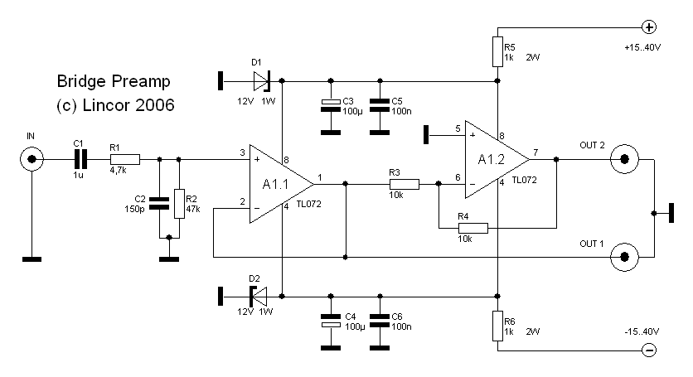
Для такого включения была создана схема Bridge Preamp, которая не требует внесения никаких изменений в готовые усилители мощности, и, по сути, может вообще использоваться как самостоятельное внешнее устройство.
Рассмотрим ее работу более подробно:
Сигнал от источника (CD, звуковая карта, тюнер, плеер и т.д.) поступает на вход IN. Емкость C1 призвана защитить схему от возможной постоянной составляющей, присутствующей во входном напряжении. Элементы R1 R2 C2 создают фильтр низких частот, препятствующий проникновению наводок и высокочастотных помех в звуковой тракт. Первая половина сдвоенного операционного усилителя A1.1 работает как буфер с единичным усилением и препятствует влиянию последующих каскадов на предыдущие. С ее выхода снимается неинвертированный сигнал на выход OUT1, который одновременно является входом инвертора, собранного на второй половине ОУ A1.2. С выхода инвертора с единичным коэффициентом усиления снимается сигнал на ивертированный выход OUT2.
На элементах R5 R6 D1 D2 собран двухполярный параметрический стабилизатор, дополненный сглаживающими емкостями C3..C6.
Параметрический стабилизатор может работать от напряжения +-15 и до +-40В, однако если напряжение блока питания выше +-30В (для очень мощных УМЗЧ), следует заменить разисторы R5 R6 на 2k 2W, это позволит поднимать питание до 80В при условии действительно качественных стабилитронов и конденсаторов.

Подключение к УМЗЧ:
IN подключается к источнику сигнала через потенциометрический или иной регулятор. Выходы OUT1 и OUT2 подключаются к входам отдельных каналов УМ без регуляторов громкости, т.к. они также определяют Ку, а их точность даже при современных технологиях оставляет желать лучшего. Земля схемы подключается к общей земле УМ. Нагрузка включается между выходами УМЗЧ, что накладывает еще одно ограничение на используемые усилители мощности – одна из его выходных клемм обязательно должна быть «холодной», т.е. заземленной. Значит, с данной схемой не могут использоваться также УМ по схеме ИТУН с незаземленной нагрузкой а также мостовые усилители мощности, например автомобильные.

Детали:

Резисторы, кроме R5 и R6, угольные или металлопленочные (зависит от предпочтений) на мощность 0.125..0.25Вт, например C1-4, С2-23 или МЛТ-0.25. Резисторы R3 R4 требуют подбора в пару с точностью не хуже 1%.
Резисторы R5 R6 – угольные, металлопленочные или металлопроволочные (SQP) на мощность 2Вт любого типа, подходящего размера.

Конденсаторы С1 С5 С6 – металлопленочные: лавсановые (полиэстер) или полипропиленовые (MKP) на напряжение не ниже 50В. Особое внимание емкости C1, она наиболее сильно влияет на звук.
C3 C4 – алюминиевые электролитические на напряжение не менее 25В. Желательно использование емкостей с малым собственным эквивалентным сопротивлением (LowESR).
Конденсатор C2 – керамический дисковый или типа К10-17б на любое напряжение.

Стабилитроны D1 D2 – любые на 12В 1Вт, желательно импортные. Напряжение стабилизации у них точнее.
Разъемы IN, OUT1, OUT2 – входы типа RCA, либо прямая пайка при монтаже внутри корпуса усилителя.

Операционный усилитель A1 – TL071 или любой сдвоенный усилитель схожего напряжения питания (+-12В) в корпусе DIP8 с одинаковой цоколевкой выводов. Тут все зависит от предпочтений. Фирмы предпочтительно TI (Texas Instruments), NS (National Semiconductors), ONS (ex. Motorola), AD (Analog Devices) или NXP (Philips). Не стоит брать отечественные и ST (SGS-Thomson) из-за худших параметров по стабильности, смещению и на порядок более высокому коэффициенту искажений при единичном усилении (THD).
Рисунок печатной платы со стороны элементов представлен ниже:
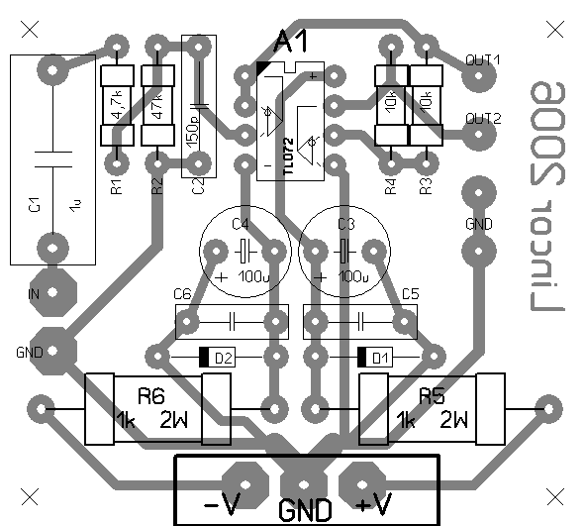

Размер печатной платы 50х45 мм. При наличии готового блока питания +-12В ее размеры можно значительно уменьшить.
Разводка земли выполнена «звездой» для уменьшения влияния земляных петель.
При недостаточном опыте пайке или любви к экспериментам, на место микросхемы рекомендуется впаять т.н. «кроватку», а уже в нее вставить микросхему. Это увеличит ремонтопригодность и облегчит апгрейд и эксперименты с типами ОУ.

----==Простота решения – шаг к совершенству==----


L isten
I n
N ew
C ore
O f
R eality.

Лишманов Николай aka Lincor Москва 2006г.
Lincor_nobox@inbox.ru

